ВОЗМОЖНОСТИ ИСПОЛЬЗОВАНИЯ СИСТЕМЫ КОНСТРУКТИВНЫХ ИГР ДЛЯ РАЗВИТИЯ ДОШКОЛЬНИКОВ В ОБРАЗОВАТЕЛЬНОЙ ДЕЯТЕЛЬНОСТИ
Моисеенко Наталия Дмитриева, воспитатель МБДОУ № 200, г. Красноярск
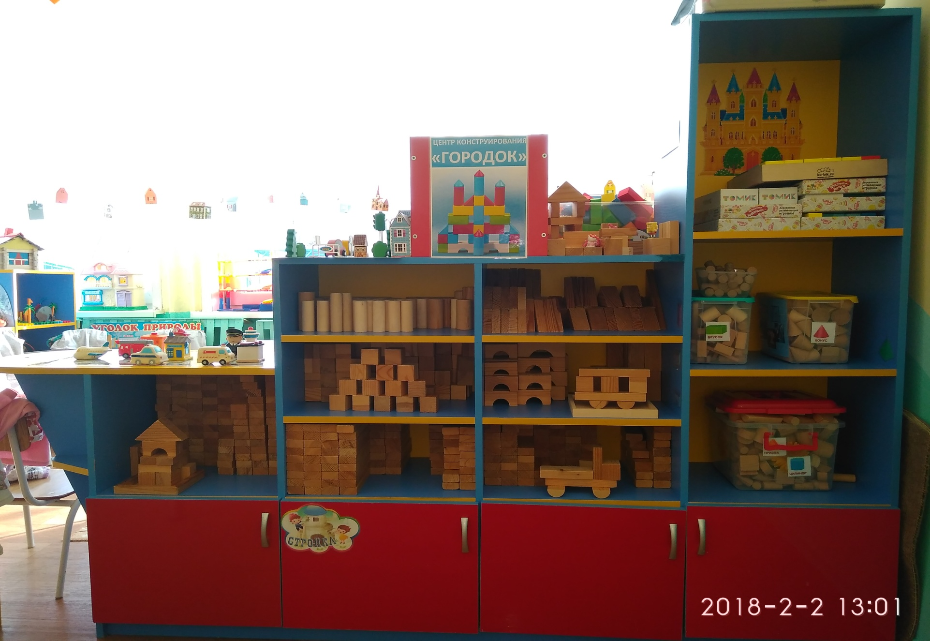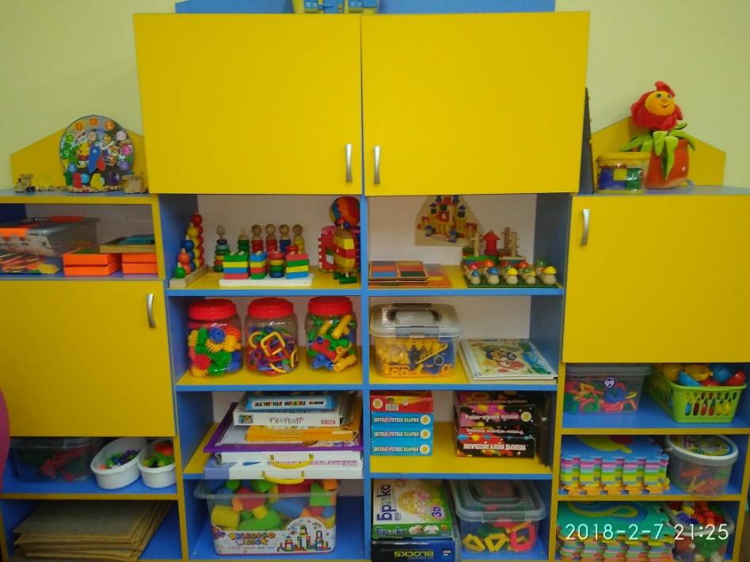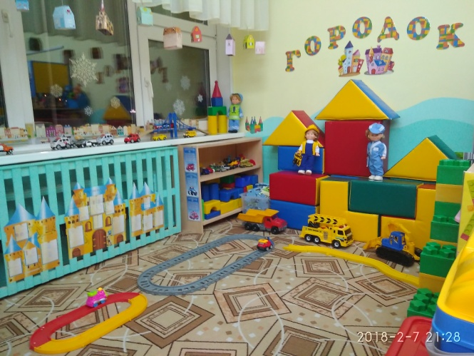
Конструктивные игры уникальны своими широкими возможностями развития и воспитания детей. Ведь конструирование, как продуктивная деятельность, наиболее близка и связана с ведущим видом деятельности - игрой, в ходе которой и происходит развитие ребенка. Кроме педагогических достоинств, занятия конструированием оставляют яркий эмоциональный след в памяти ребёнка. Все, что связано с эмоциями, запоминается прочно и надолго. Дети конструируют, чтобы играть, и начинают играть уже во время самого процесса конструирования.
Конструирование (от лат. construo– строю, создаю) - построение, приведение в определённое взаимоположение предметов, частей, элементов.
Детское конструирование – особая форма продуктивной деятельность, в которой дети самостоятельно или совместно со взрослыми и сверстниками создают из различных материалов (бумаги, картона, дерева, специальных строительных наборов и конструкторов) разнообразные игровые поделки (игрушки, постройки).
Дошкольники видят непосредственный результат своей деятельности -постройку или поделку, украшение или подарок, что стимулирует и активизирует их деятельность, придает значимость и важность их деятельности. Процесс конструирования превращается в увлекательный и познавательный вид деятельности для дошкольников. Взрослым необходимо и важно научиться умело этой игрой управлять, и, в зависимости от игры, подбирать эффективные виды, формы и техники конструирования.
Конструирование, как универсальный продуктивный вид деятельности дошкольников, служит для развития познавательных способностей, пространственных представлений, творческого мышления, внимания, памяти, сенсорного восприятия форм, цветов и размеров, свойств предметов и материалов, развивает фантазию и речь, познавательный интерес, моторику, учит взаимодействовать со сверстниками, помогает планировать, воспитывает настойчивость, аккуратность, целеустремленность.
Зная об уникальных широких возможностях использования конструктивных игр для развития дошкольников, мы серьезное внимание уделяем содержательному наполнению центра конструирования группы,
ориентируемся на задачи, заложенные в образовательную программу «Развитие», на возрастные особенности дошкольников, учитываем требования ФГОС ДОУ к развивающей среде и принципы создания центра.
В нашем центре конструирования младшей группы «Городок» кроме основного деревянного конструктора, используемого в рамках программы «Развитие», существует большое разнообразие по фактуре и свойствам строительных материалов и наборов для технического и художественного конструирования, что существенным образом позволяет разнообразить этот вид деятельности.
Содержание центра конструирования младшей группы «Городок»:
- Напольный конструктор:
- комплект мягких модулей;
- лего ХХL макси;
- лего крупный;
- лего средний;
- конструктор пластиковый напольный;
- коврики – трансформеры;
- напольные пазлы крупные;
- наборы игрушек для обыгрывания;
- выдвижной подиум для конструирования на колесах;
- лабиринт - трек;
- железная дорога с поездами.
2. Настольные конструктивные дидактические игры:
- деревянный строитель неокрашенный по программе «Развитие»;
- деревянный строитель цветной «Томик»;
- конструктор из полистирола;
- конструкторы – вкладыши;
- конструкторы – нанизыватели;
- конструкторы тематические (город, ферма, зоопарк);
- магнитный объемный;
- геометрические плоскостные деревянные;
- геометрические плоскостные пластмассовые;
- геометрический плоскостной магнитный;
- конструктор с персонажами сказок;
- коврографы тематический, геометрический, индивидуальные;
- квадраты Никитина 4 уровня сложности;
- кубики Никитина;
- Танграм, Геоконт, Математический планшет;
- блоки Дьенеша;
- палочки Кьюизинера;
- плоскостной конструктор из палочек;
- мозаика из камешков «Марблс»;
- пазлы из 8-15 частей и больше;
- пластмассовый с разными видами крепления (трубочки, ежики, колечки, присоски и т.д.);
- конструктор «Полесье» с болтиками и винтиками;
- конструктор «Брикс».
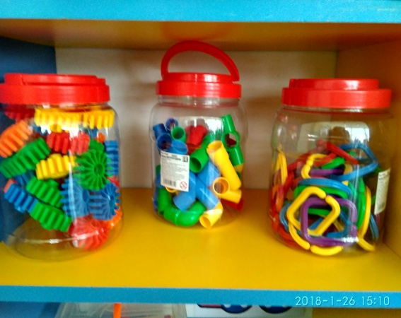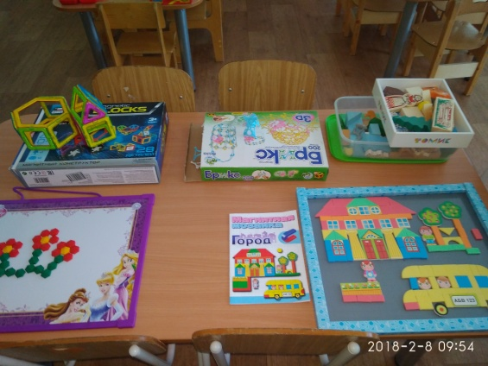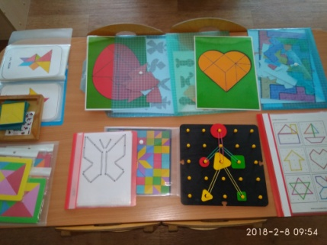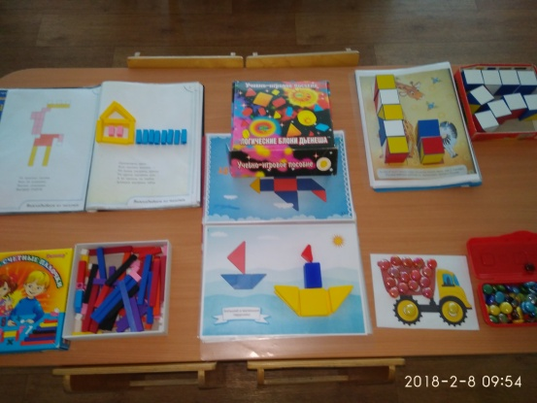
3. Неоформленный материал
Бросовый и природный (коробки, бумага разной фактуры и размера, картон, коробки, ткань, семена, орехи, шишки, киндеры, пробки, крышки, трубочки, стаканчики, губки и т.д.)
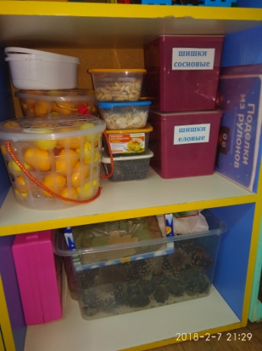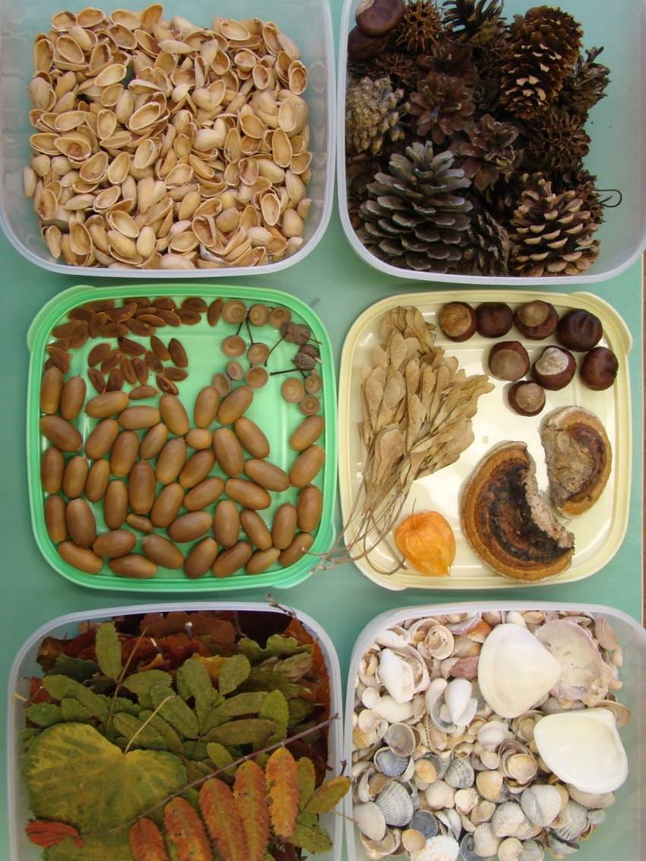
4. Альбомы с примерами работ
5. Выставки творческих работ «Город мастеров»
6. Фотогалерея «Юный строитель» и выставка конструктивных работ
7. Выставка детских работ и совместных с родителями по художественному конструированию
8. Библиотека книг, методических пособий, схем, конспектов занятий, картотек игр, консультаций для родителей, дидактических игр.
- модели строительных деталей, выполненных из бумаги и картона;
- уменьшенные модели строительной техники;
- познавательные плакаты о геометрических формах и объемных телах;
- познавательные стенды для родителей;
- творческие работы детей и родителей;
- папки – передвижки;
- наборы открыток;
- альбомы фотографий с архитектурными формами;
- материал викторин и атрибутов к ним;
- видео-фильмы про геометрические формы и тела;
- презентации;
- энциклопедии, книги о конструировании;
- материал для творческих работ;
- подборка развивающих заданий и дидактических игр;
- картотеки загадок и стихотворений о геометрических телах и формах;
- картотеки конструктивных игр.
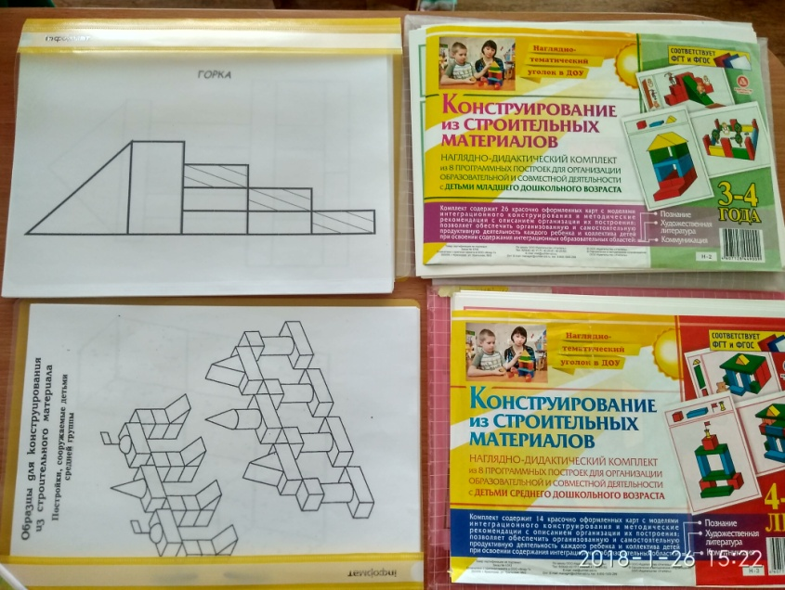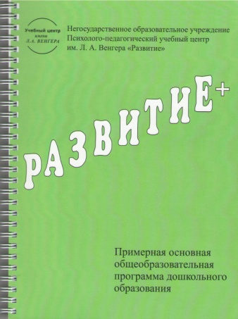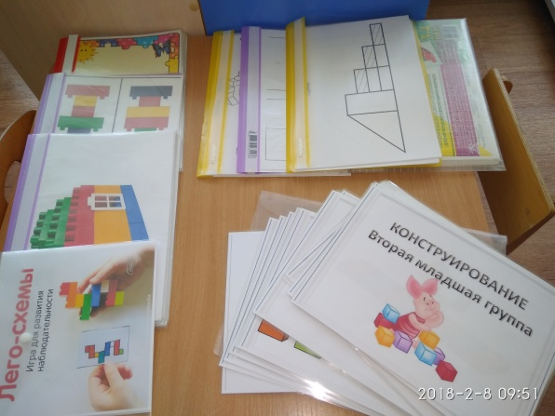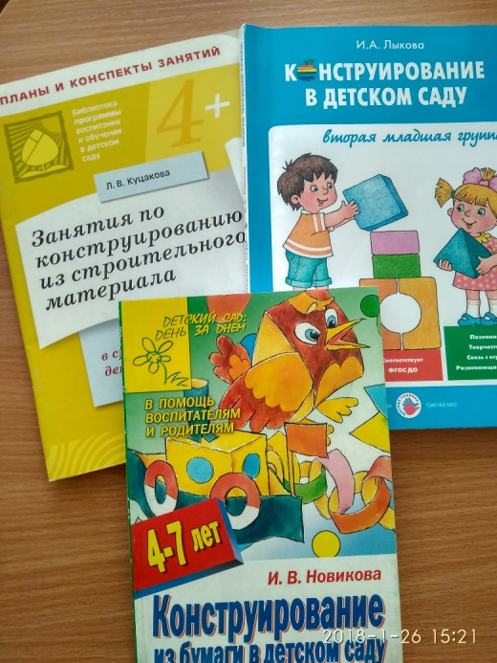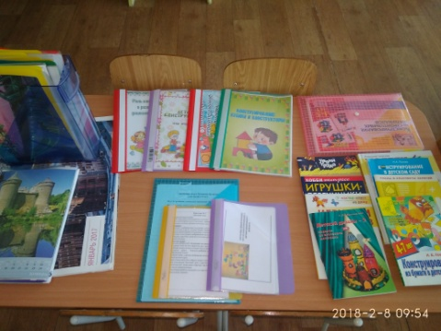
У нашего центра конструирования очень широкая направленность и большое количество разнообразных по свойствам, материалам, видам крепления конструктивные материалы и игры, нам удалось воплотить принцип содержательной насыщенности. Дошкольники могут познакомиться с такими темами: «Строительные профессии», «Специальный транспорт»,
«Архитектура», «Дизайн», «Ориентировка в пространстве», «Геометрические формы и тела», «Свойства материалов», «Сенсорные эталоны».
Для оформления использовали стены, потолок, воздушнее пространство, 3D формат.
Виды конструирования, используемые в работе с дошкольниками:
1.Техническое конструирование - отображение реально существующих объектов из строительного материала; из деталей конструктора с разнообразными креплениями; из крупногабаритных модулей.
2. Художественное конструирование позволяет создавать образы, которые показывают отношение к ним. С помощью цвета, формы, фактуры дети передают характер своей постройки. Конструирование из подручного материала может относиться как к техническому, так и к художественному виду, поскольку в них могут отображаться и реальная сторона предмета, и образ, воспринятый ребенком, и отношение к нему.
Направления работы по конструированию в группе:
1. Работа с дошкольниками включает в себя:
- Конструктивную деятельность в разных видах образовательной деятельности: на прогулке во время игр с песком и снегом, конструктивные игры в свободной самостоятельной деятельности, при ориентировке в пространстве, на математике. Благодаря конструктивным играм ребенок осваивает устный счет, состав числа, производит простые арифметические действия, манипулируя с конструктором. Конструктивные игры способствуют развитию речи, т.к. создают ситуации, в которых ребенок комментирует и рассказывает о том, что он увлеченно строил, стимулирует умение легко и непринужденно высказывать свои мысли.
- Конструирование в «Лего-центре» развивает мелкую моторику, тем самым улучшают речь, умственные способности детей, устраняют их эмоциональное напряжение.
- Конструктивные игры в сюжетно-ролевых играх. Детское строительство является органической частью сюжетно-ролевых игр. В нем, как и в играх, отражается деятельность окружающих взрослых. Поэтому значительное место в играх занимает сооружение построек - как один из способов осуществления игрового замысла.
2. Работа с родителями
Главной целью в работе с семьями дошкольников является просвещение родителей с целью расширения представлений о важности конструктивной творческой деятельности для дошкольников, привлечение родителей к совместной конструктивной деятельности, к творческим проектам, конкурсам и выставкам для развития у дошкольников интереса к конструированию, моделированию не только в стенах ДОУ, но и в домашних условиях. Участие в выставках детей и родителей способствует тому, что дошкольники чувствуют свою причастность к общему делу. На обычной выставке ребенок - лишь пассивный созерцатель, а здесь он - соавтор, творец. Причем не только он сам, но и его папа, мама, бабушка и дедушка. Выставка - результат общения и совместной работы воспитателя, детей и их семей, создает условия для совместной познавательной деятельности родителей и детей.
Родители ознакомлены с программой развития творческих способностей у детей по конструированию. Для них оформлен материал, в котором изложены воспитательные задачи и фотографии с работами детей. Активное участие принимают родители в викторинах по конструированию, в выставках, в организации экскурсий, в изготовлении и приобретении конструктивных игр.
Центр конструирования и система конструктивных игр способны реализовывать образовательный потенциал пространства группы и детского сада, обеспечивают условия для полноценного интеллектуального и творческого развития личности дошкольника, общения, совместной деятельности детей и взрослых. Задача педагогов и родителей - создание максимально эффективной развивающей среды в ДОУ, использование потенциальных возможностей конструктивных игр для гармоничного развития дошкольников.

